**Задания по физике 11 класс**

Литература:

1. Г.Я. Мякишев,Б.Б. Буховцев,В.М. Чаругин. Физика 11 2014г.
2. А.П .Рымкевич. Сборник задач по физике 10-11 класс

Учащие должны знать (понимать):

* Смысл понятий: физическое явление, закон, теория, вещество, поле;
* Смысл физических величин: скорость, ускорение, масса, сила, импульс, работа, энергия (механическая и внутренняя), абсолютная температура, элементарный электрический заряд, сила тока, напряжение.
* Смысл физических законов классической механики, всемирного тяготения, сохранения импульса, энергии, электрического заряда, термодинамики, постоянного тока, электромагнитной индукции, фотоэффекта:

уметь:

* Описывать и объяснять физические явления и свойства тел;
* Приводить примеры практического применения физических знаний;
* Описывать фундаментальные опыты;
* Делать выводы из практических наблюдений.

Для получения зачёта и итоговой оценки за курс 11 класс необходимо сдать:

**Уровень А ( гуманитарный профиль – для тех, кому достаточно «3»):**

1. Выполнить по 2 задания из каждого упражнения к каждой главе учебника.

Задания сдать в отдельной тетради

II Уметь отвечать на контрольные вопросы по темам:

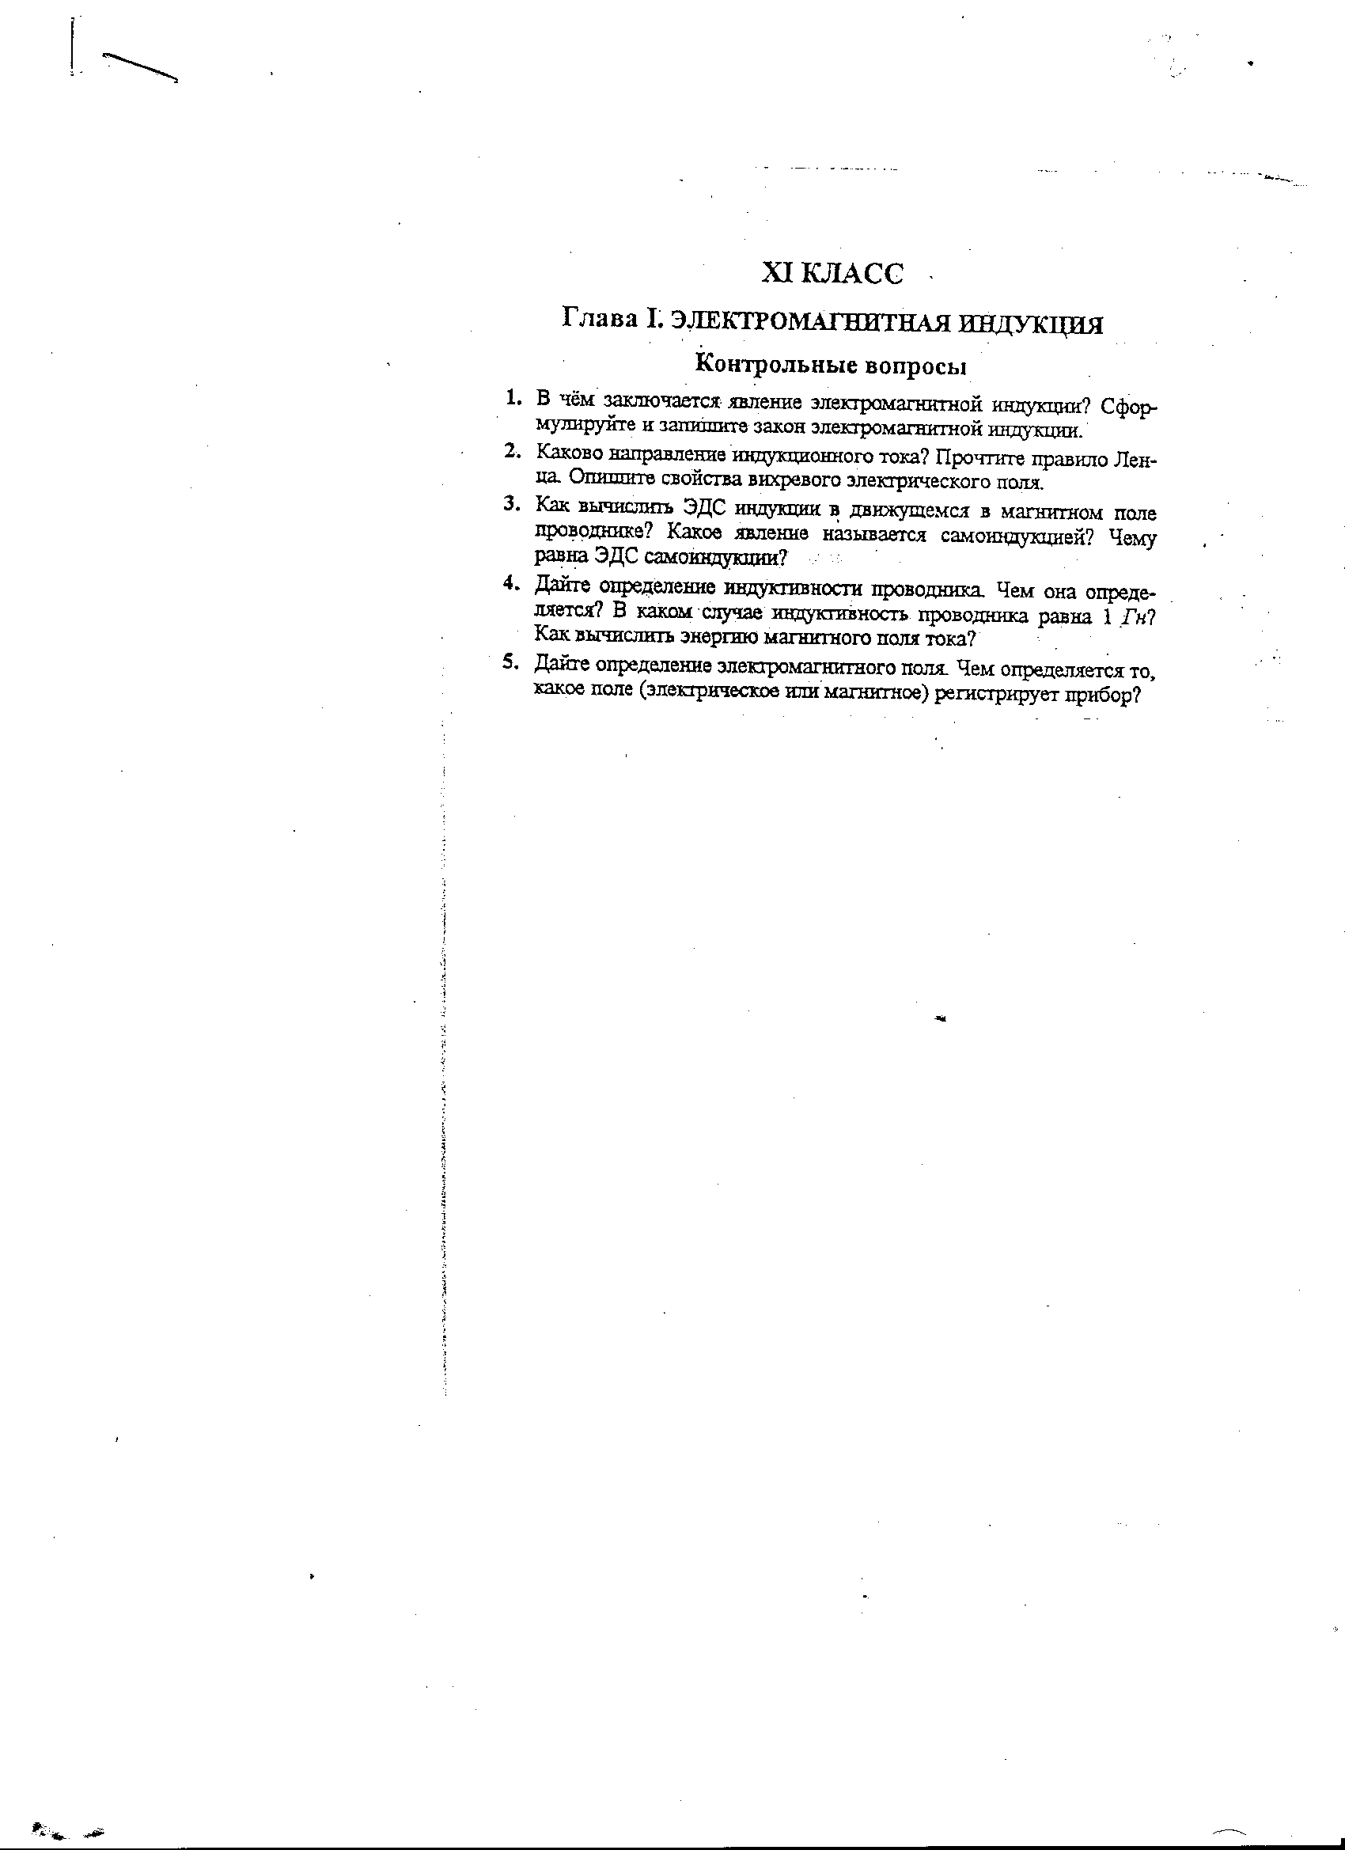

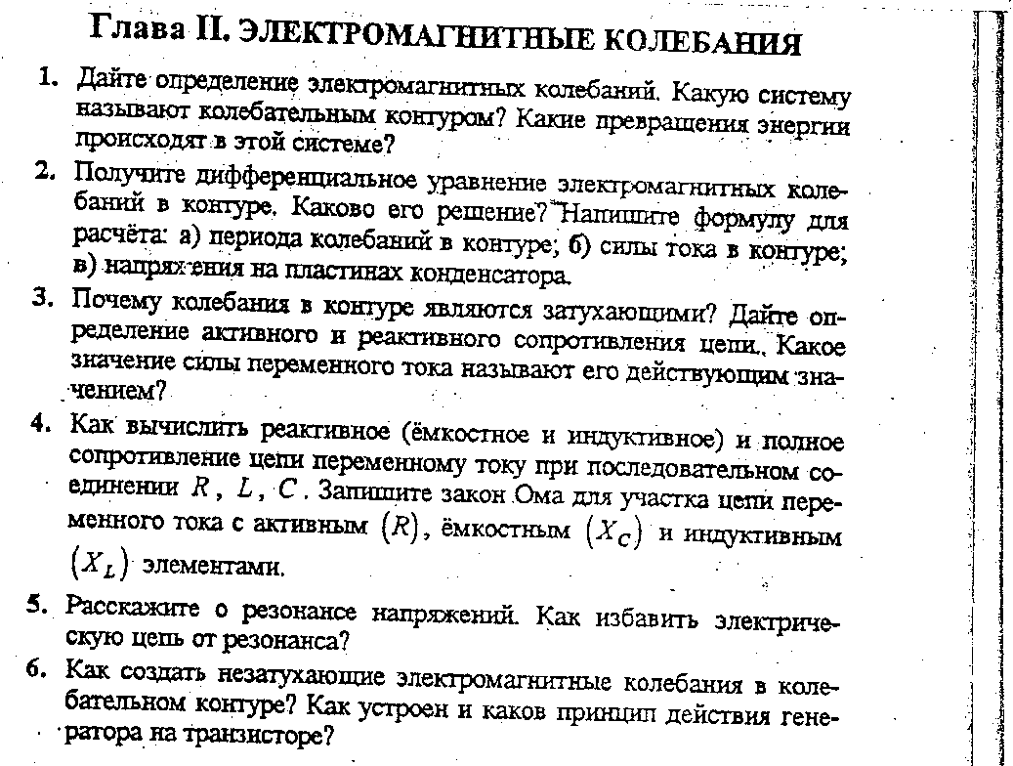

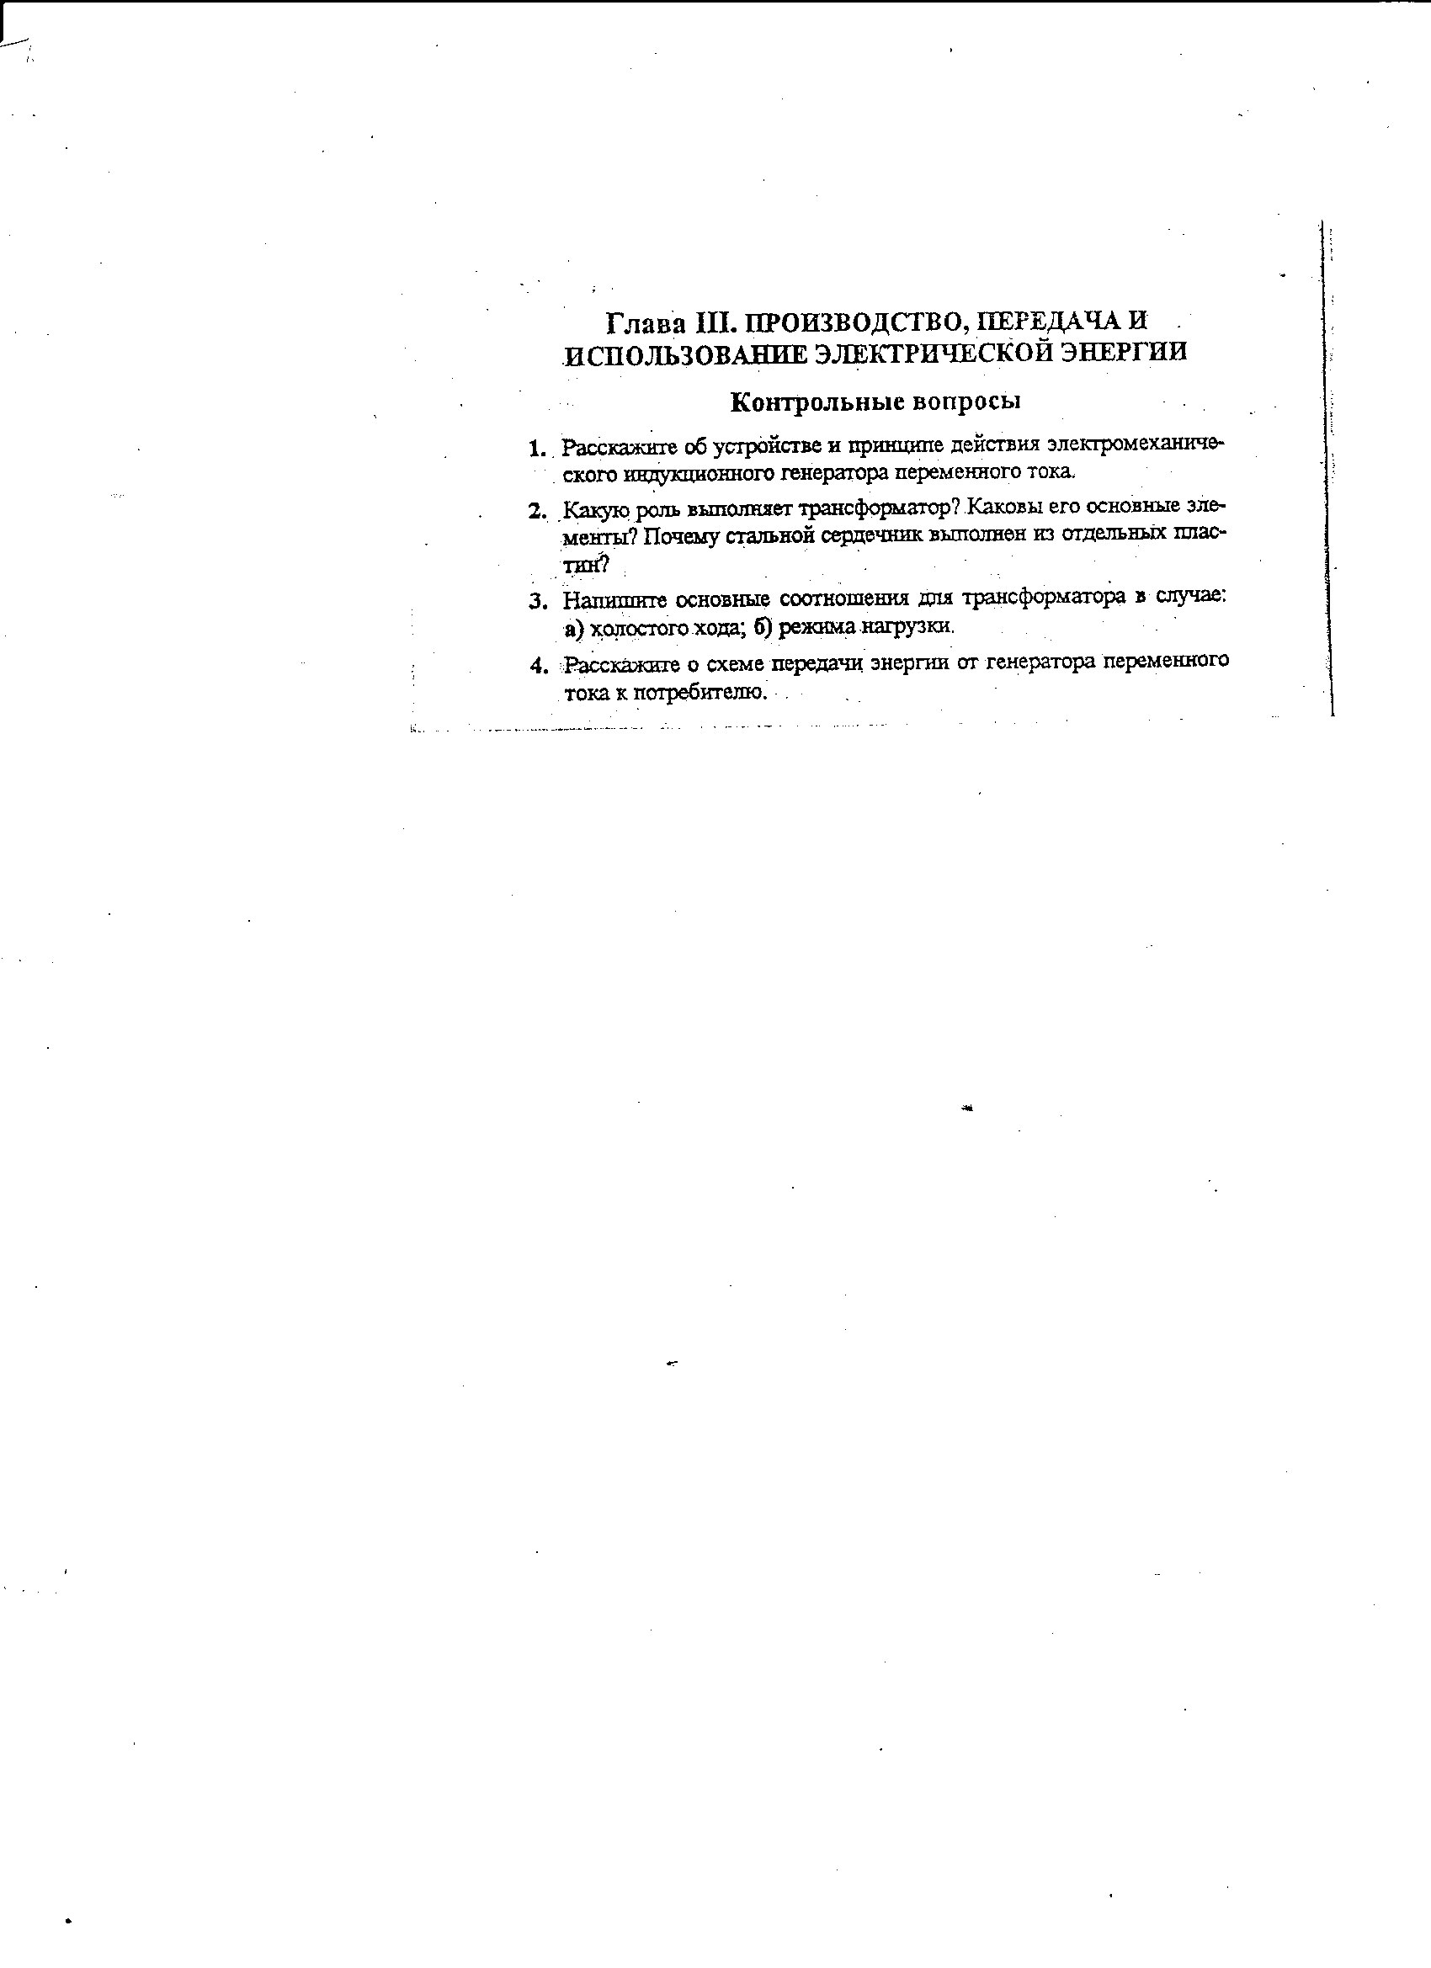

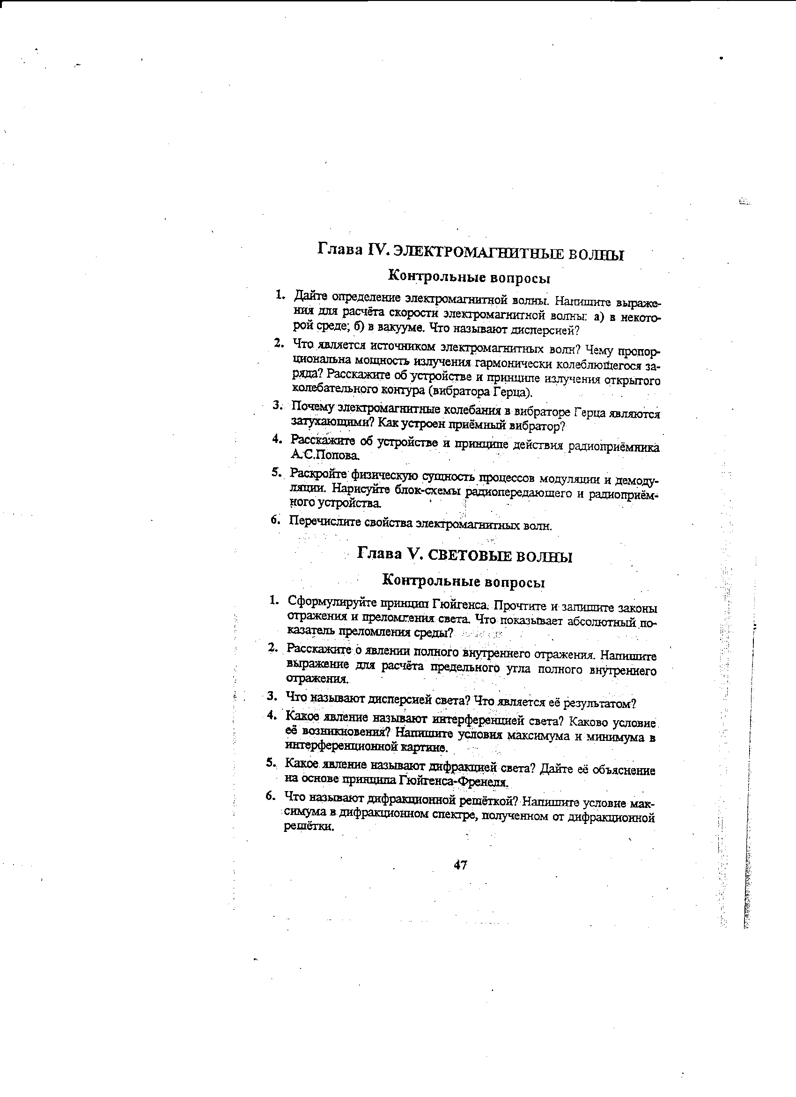

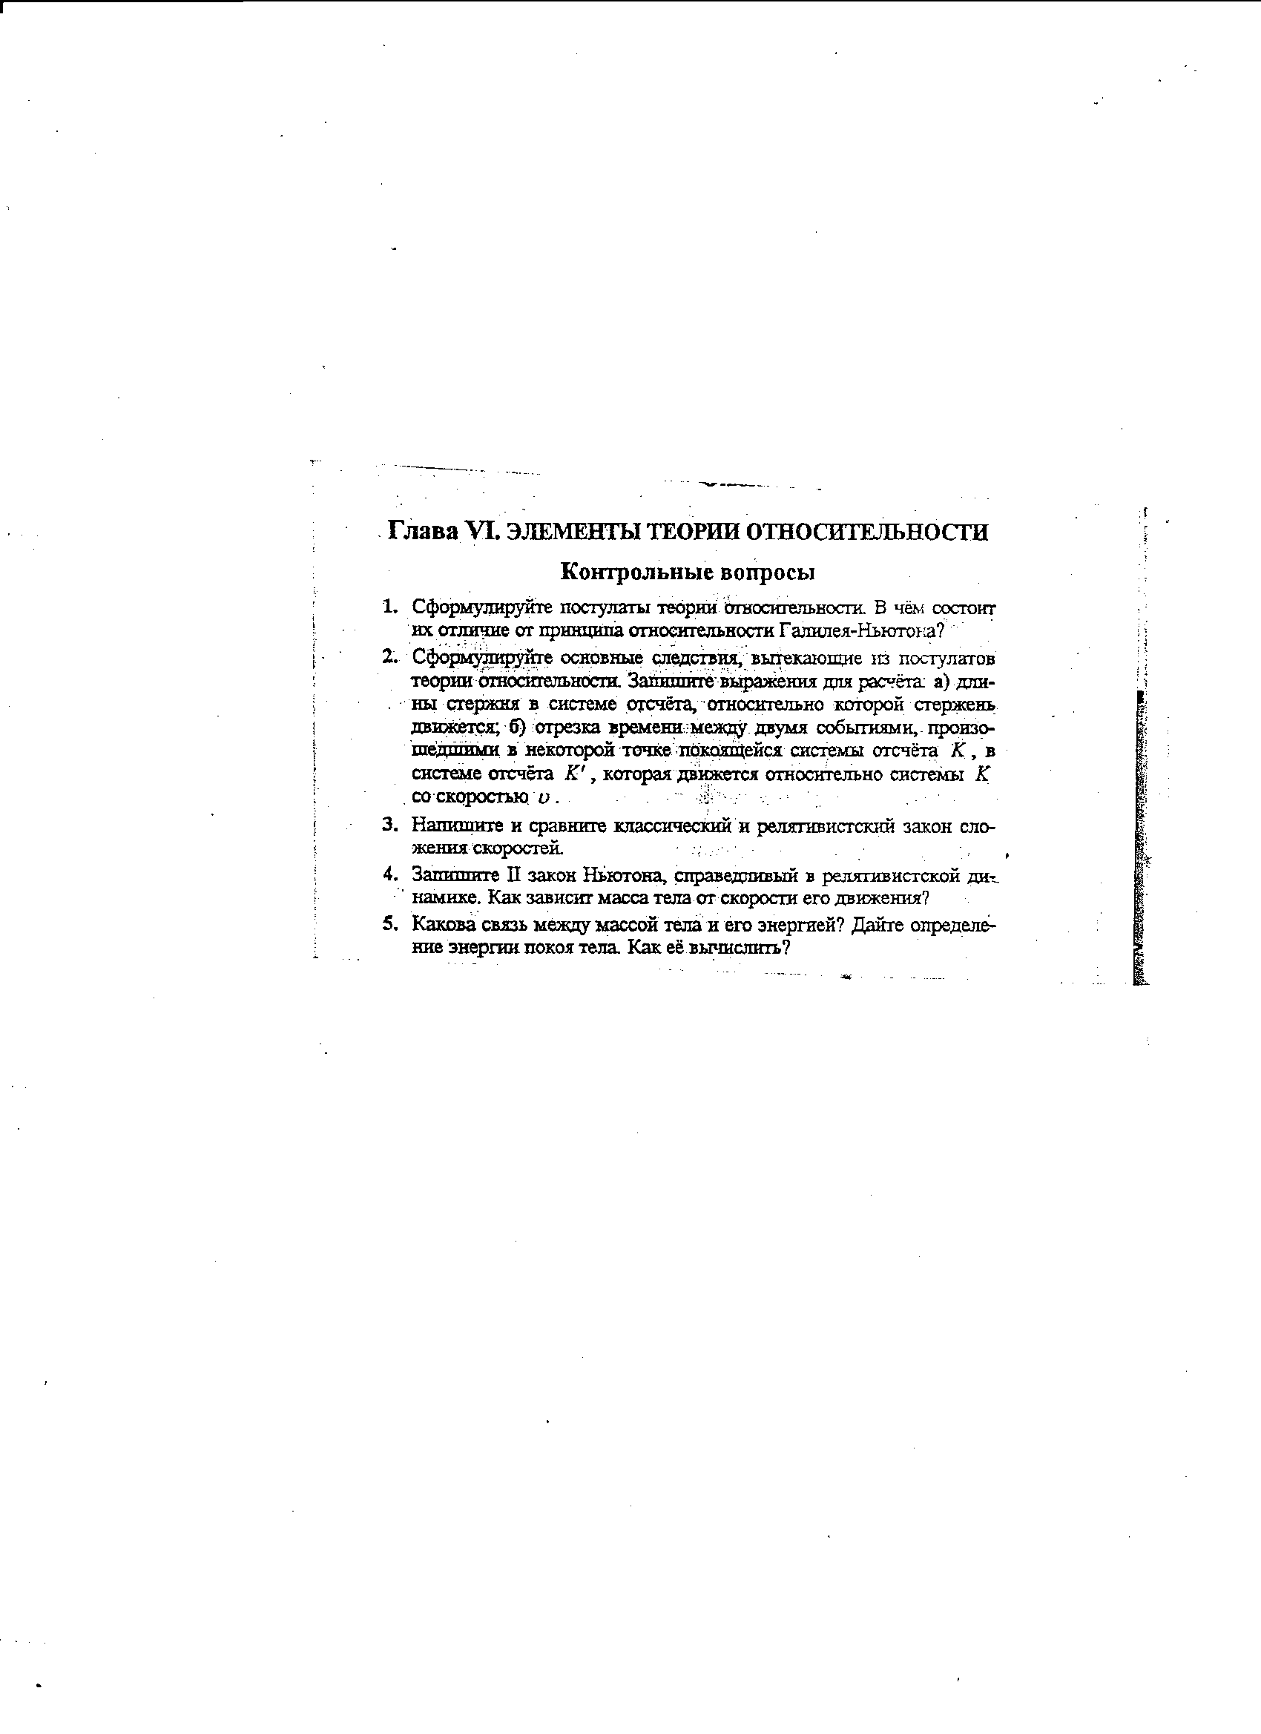

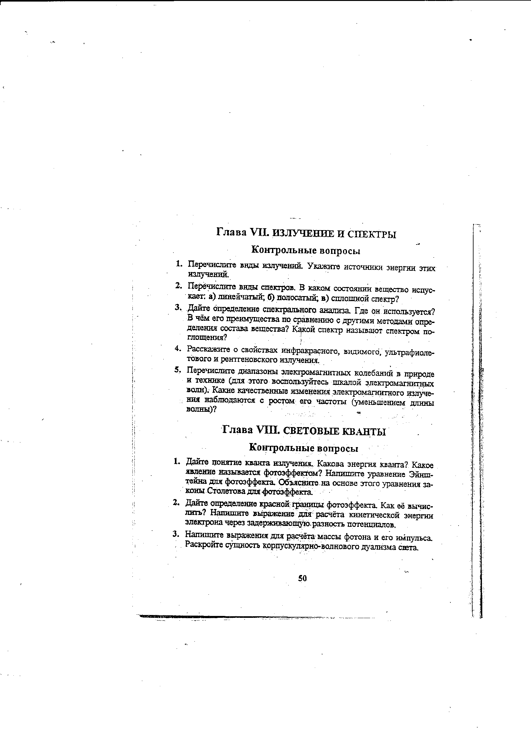

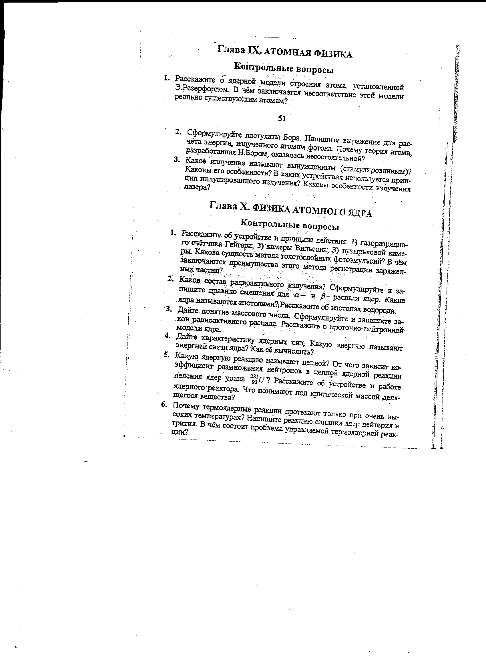



Астрономия

Контрольные вопросы

1. Солнечная система
2. Солнце и звезды
3. Строение Вселнной

III. Выполнить лабораторные работы за курс 11 класса.

IV. Выполнить тест.

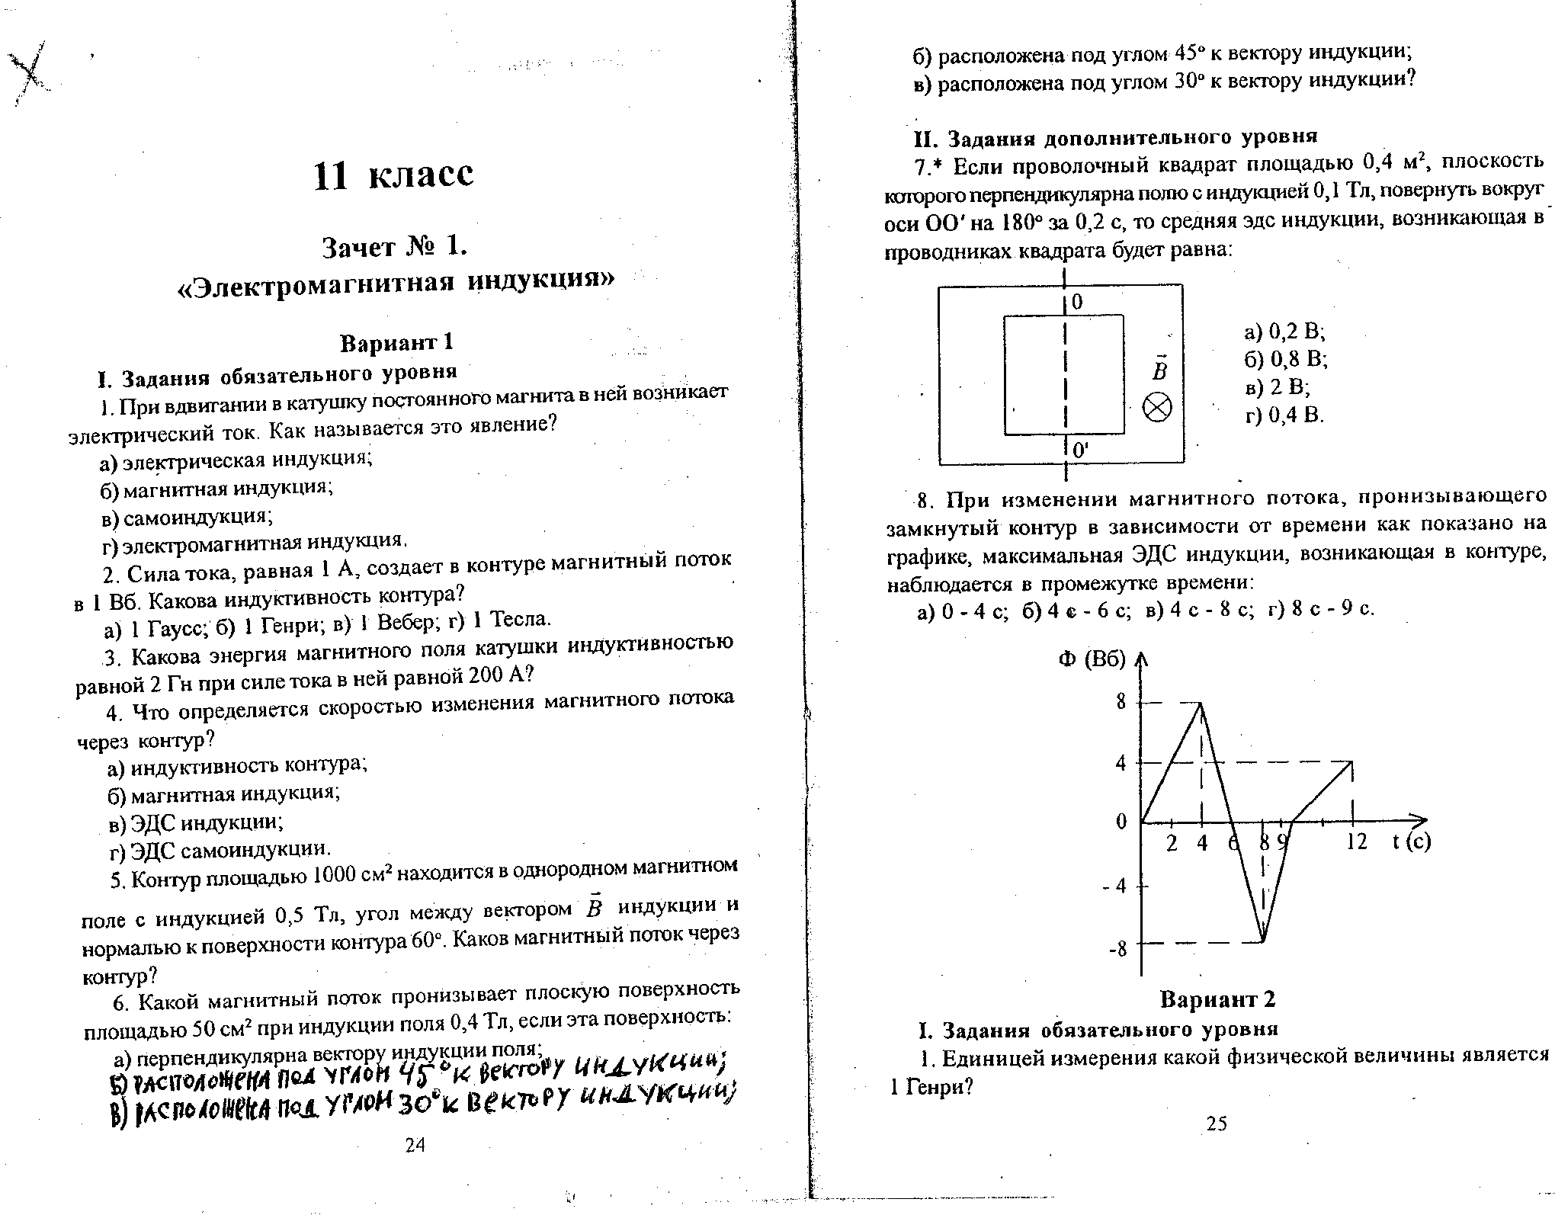



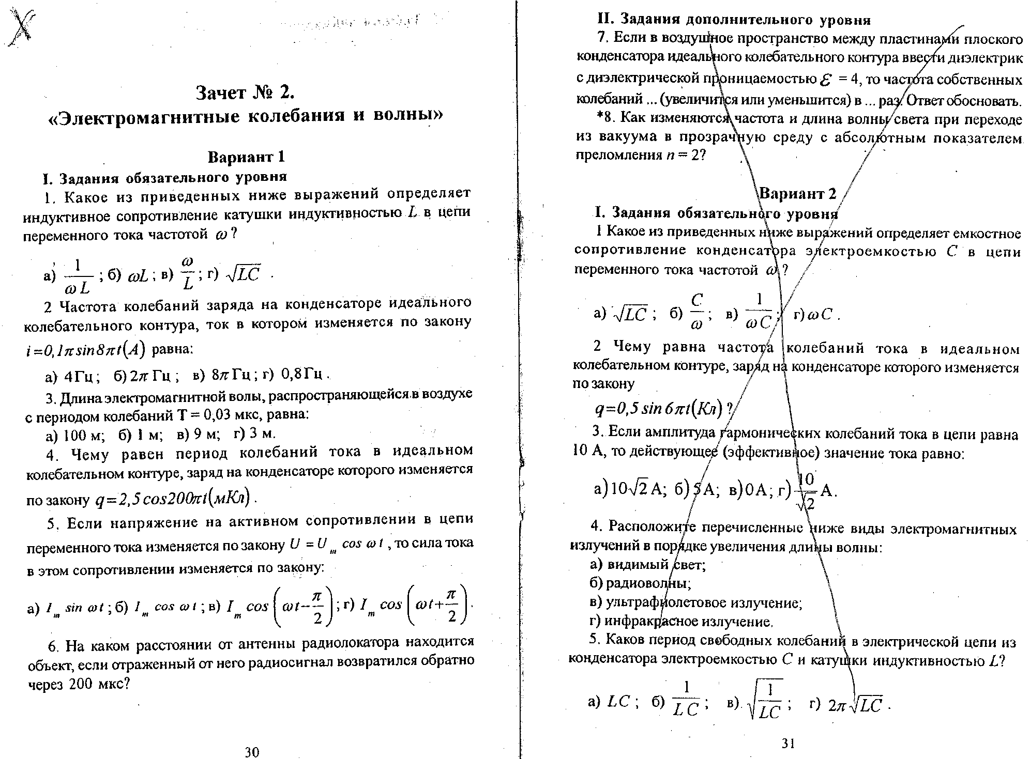

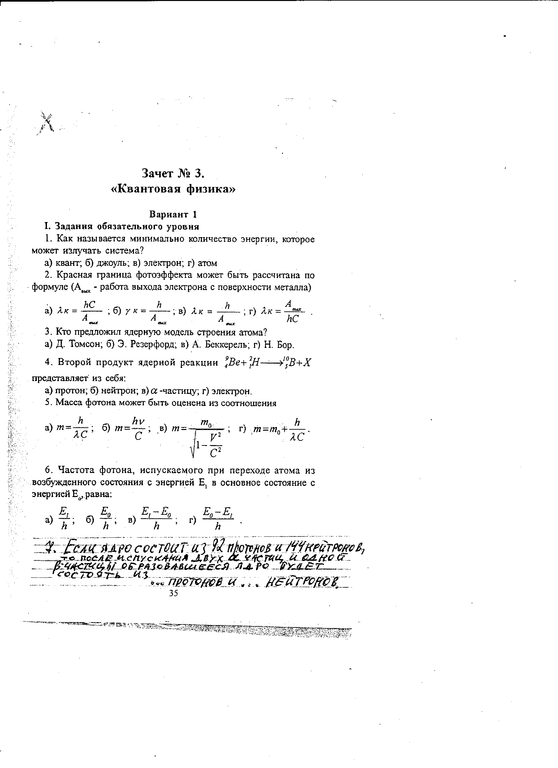

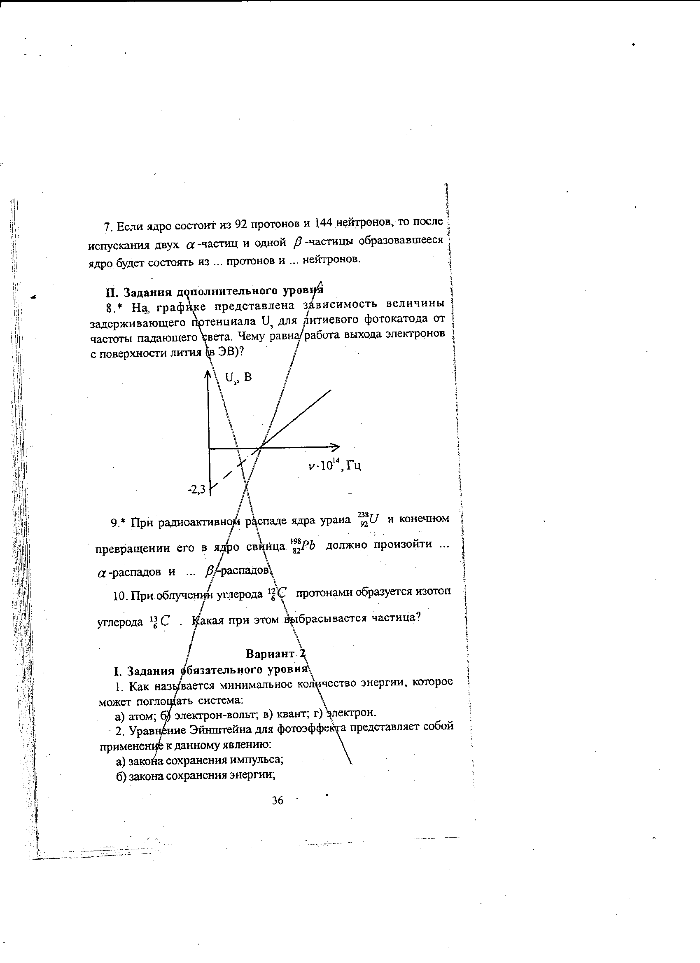

**УРОВЕНЬ В (общеобразовательный уровень – для тех, кому нужна «4» или «5»)**

1. Выполнить по 2 задания из каждого упражнения к каждой главе.

( сдать в отдельной тетради ).

II. Уметь отвечать на контрольные вопросы (см уровень А)

III. Выполнить контрольные работы ( вариант № 1- для тех, кому нужна «4» , вариант 2 – для тех, кому необходима «5» ).

Контрольная работа № 1(Магнитное поле)

Вариант 1

1. Чему равен максимальный вращающий момент сил, действующих на прямоугольную обмотку электродвигателя, содержащую 100 витков провода, размером 4 $×$ 6 см, по которой проходит ток 10 А, в магнитном поле с индукцией 1,2 Тл?
2. Ядро атома гелия, имеющую массу 6,7·10-27кг и заряд 3,2·10-19Кл, влетает в однородное магнитное поле с индукцией 10-2Тл и начинает двигаться по окружности радиусом 1 м. Рассчитайте скорость этой частицы.

Вариант 2.

1. Пылинка с зарядом 10 мкКл и массой 1 мг влетает в однородное магнитное поле с индукцией 1 Тл и движется по окружности. Сколько оборотов сделает пылинка за 3,14 с ?
2. Прямолинейный проводник массой 3 кг, сила тока в котором 5 А, поднимается вертикально вверх с ускорением 5 м/c2 в однородном магнитном поле с индукцией 3Тл перпендикулярно линиям индукции. Определите длину проводника.

Контрольная работа № 2 (Электромагнитная индукция)

Вариант 1

1. В катушке, состоящей из 75 витков, магнитный поток равен 4,8·10-3 Вб. За какое время должен исчезнуть этот поток, чтобы в катушке возникла средняя ЭДС индукции 0,74 Вт?
2. Магнитный поток, пронизывающий замкнутый контур проводника сопротивлением 2,4 Ом, равномерно изменился на 6 Вб за 0,5 с. Какова сила индукционного тока в этот момент?

Вариант 2

1. По горизонтальным рельсам, расположенным в вертикально магнитном поле с индукцией 0,01 Тл, скользит проводник длиной 1 м с постоянной скоростью 10 м/с. Концы рельсов замкнуты на резистор сопротивлением 2 Ом. Найдите количество теплоты, которое выделяется в резисторе за 4 с. Сопротивлением рельсов и проводника пренебречь.
2. Из алюминиевой проволоки сечением 1 мм2 сделано кольцо радиусом 10 см. Перпендикулярно плоскости кольца за 0,01 с включают магнитное поле с индукцией 0,01 Тл. Найдите среднее значение индукционного тока , возникающего за это время в кольце.

Контрольная работа №3 ( Электромагнитные колебания. Переменный ток).

Вариант 1

1. В цепь переменного тока включён конденсатор ёмкостью 1 мкФ и катушка индуктивности с индуктивностью 0,1 Гн. Найдите отношение индуктивного сопротивления к ёмкостному при частоте 5 кГц. При какой частоте эти сопротивления станут равными?
2. В цепь переменного тока с частотой 50 Гц включено активное сопротивление 5 Ом. Амперметр показывает силу тока 10 А. Определите мгновенное значение напряжения через 1/300 с, если колебания тока происходят по закону косинуса.

Вариант 2

1. Сила тока изменяется по закону i = 8,5sin(314 t + 0,651). Определите действующее значение тока, его начальную фазу и частоту. Найдите ток в цепи при t1 = 0,08 c и t2 =0,042 c.
2. Резонанс в колебательном контуре с конденсатором ёмкостью 10-6  Ф наступает при частоте колебаний 400Гц. Когда параллельно конденсатору С1 подключают другой конденсатор С2 , резонансная частота становится 100 Гц. Определите ёмкость С2. Сопротивлением контура пренебречь.

Контрольная работа №4 (Геометрическая оптика).

Вариант 1

1. Каково смещение луча плоской стеклянной пластинкой толщиной 3 см, если луч падает на неё под углом 70°? Показатель преломления стекла 1,5.
2. Собирающая линза даёт на экране чёткое изображение предмета, которое в 2 раза больше этого предмета. Расстояние от предмета до линзы на 6 см превышает её фокусное расстояние. Найти расстояние от линзы до экрана.

Вариант 2

1. На стеклянную призму АВС с преломляющим углом $φ$ = 30° падает луч света, который внутри призмы идёт параллельно ВС. Определить угол смещения луча, если АВ = АС, а показатель преломления стекла призмы 1,6.

А

В С

1. Линза даёт действительное изображение предмета с увеличением Г = 3. Каким будет увеличение, если на место первой линзы поставить вторую с оптической силой вдвое большей?

Контрольная работа №5 ( Волновые и квантовые свойства )

Вариант 1

1. При помощи дифракционной решётки с периодом 0,02 мм получено первое дифракционное изображение на расстоянии 3,6 см от центрального максимума и на расстоянии 1,8 м от решётки. Каков цвет источника света, освещающий решётку?
2. Фотоэффект у данного металла начинается при частоте света 6·1014Гц. Рассчитайте частоту излучения, падающего на поверхность металла, если вылетающие с поверхности электроны полностью задерживаются разностью потенциалов 3 В.

Вариант 2

1. Сколько за 1 с фотонов видимого света с длиной волны 560 нм излучает лампа мощностью 40 Вт, если её тепловая отдача составляет 5%?
2. Медный шарик, удалённый от других тел, облучается монохроматическим излучением, длина волны которого 2·10-7 м. До какого максимального потенциала зарядится шарик, если работа выхода электронов с поверхности меди равна 4,5 эВ?

1эВ = 1,6·10-19 Дж.

IV. Выполнить лабораторные работы за курс 11 класса.